Access database

Task.mdb Password 123

FIELD VIEW

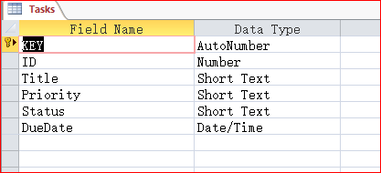

DATA SHEET VIEW

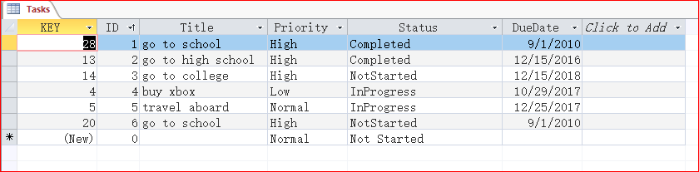

Form 类管理用户界面

dataGridView 控件显示编辑数据

olconnn 类通过 oledb 对象与数据库做通信